1、打开上海电力学院就业信息网网页，

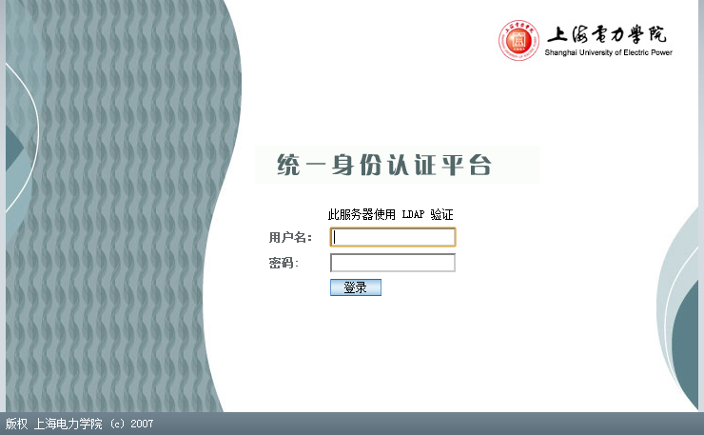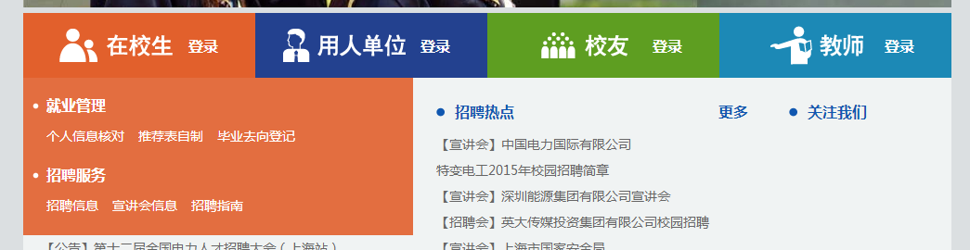

然后点击在校生登录，在下面界面输入用户名和密码，用户名为学生本人学号，密码为信息门户密码：

2、把鼠标放在“在校生”选项卡上，点击“个人信息核对”子选项卡

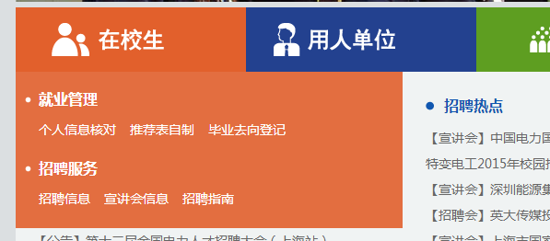

跳出以下界面，完成个人信息录入

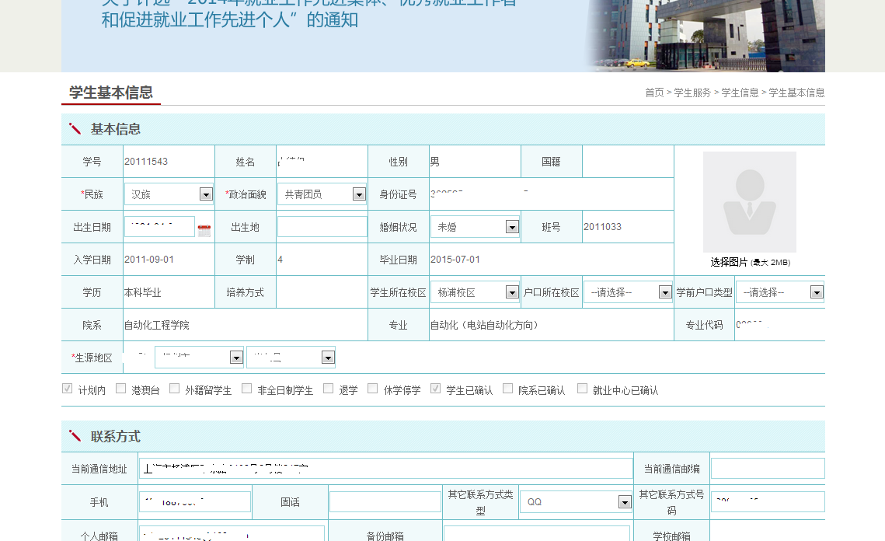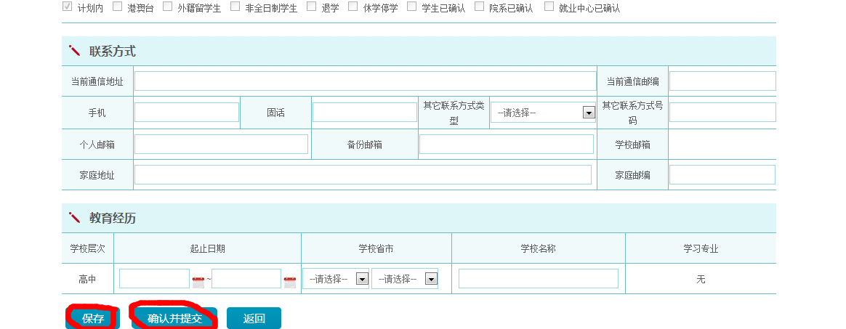

然后录入完毕点击保存，确认并提交

3、点击返回，点击“推荐表制作”

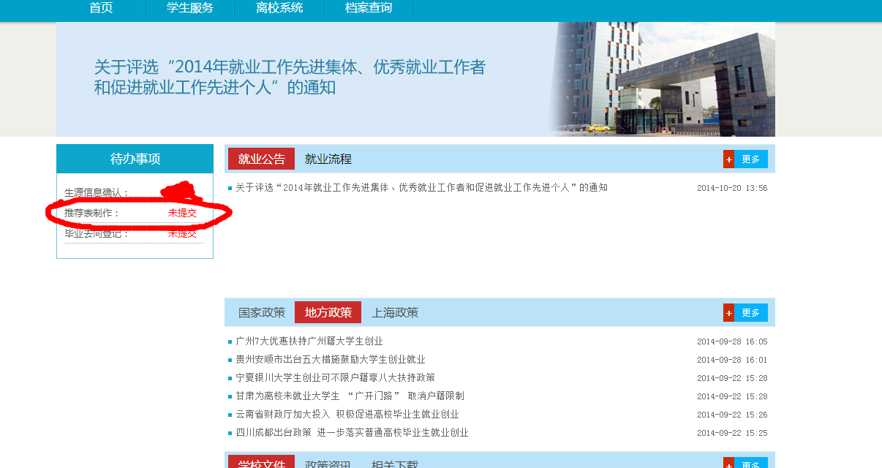

注意：推荐表制作前需点击个人信息核对，将个人信息核对完成后返回，点击推荐表自制，填完后保存提交。